優化過程：
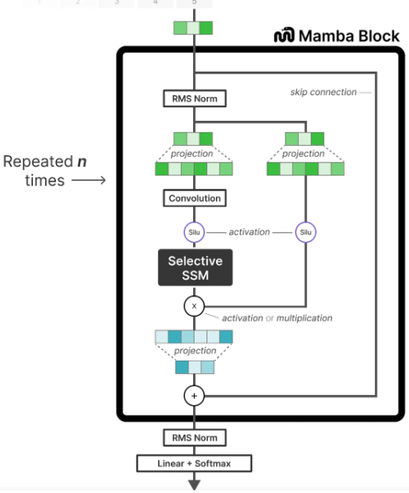
架構主要參考Mamba論文中的架構實作，將原Transformer中的encoder block換成mamba block，主要流程是先建立一個mamba block之後再加入normalization和額外penalty的機制：
- 建立Mamba block：
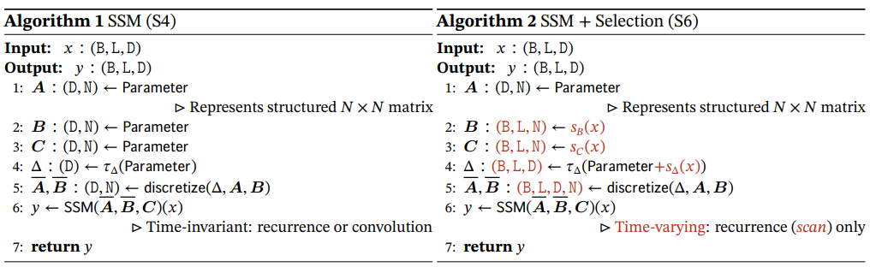
Selective SSM(S6)：將原SSM(Structured State Space Sequence Model, S4)改造成其參數(A, B, C, delta)會隨著輸入的變化而影響，進而達成模型的靈活性(模型能根據輸入內容選擇性將其記住或忽略)。


- B, C, delta參數：
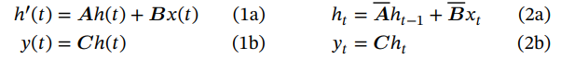
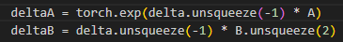
- 離散化(1a2a)：將A, B離散化成$\overline{A, } \overline{B}$。

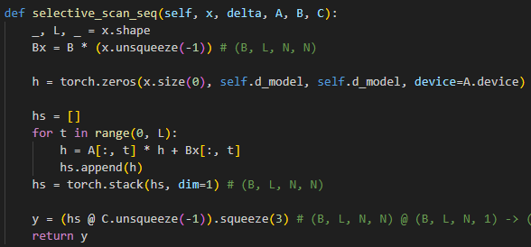

- 序列掃描(S6運算)：主要時做的部分為(方程式2a, 2b的部分)
- 其他組件：Convolution Layer、RMS Normalization Layer、Silu activation、Projrction(Fully Connected Layer)
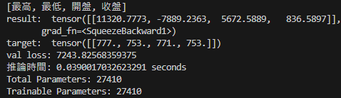
一開始的Mamba模型效能非常的差

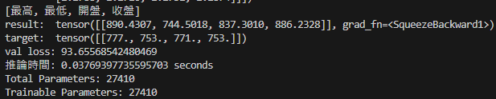
- 輸入模型前先做normalization：為了縮小資料的數值，期望模型能加速收斂和提升穩定性(推論時間降低，RMS也降低)。

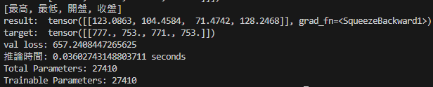
- 額外懲罰(延續2)：加入一些期望模型能預測的方向，如未達成loss會增加。(例：價格不能小於0、最高價不能低於其他價格、最低價不能高於其他價格…等)。效果反而更差

執行方法
- 打開終端機進入model資料夾中
- 輸入：bash start.sh
- 開始執行

